|  |
| --- |
| **МИНИСТЕРСТВО ОБРАЗОВАНИЯ И НАУКИ РОССИЙСКОЙ ФЕДЕРАЦИИ**  федеральное государственное АВТОНОМНОЕ образовательное  учреждение ВЫСШЕГО образования  «Национальный исследовательский ядерный университет «МИФИ» |
| **Обнинский институт атомной энергетики –**  филиал федерального государственного автономного образовательного учреждения высшего образования «Национальный исследовательский ядерный университет «МИФИ»  (ИАТЭ НИЯУ МИФИ) |

Отделение Интеллектуальные кибернетические системы

Направление подготовки Информационные системы и технологии

Написание структурной нотации и расчет пиковой производительности суперкомпьютера

|  |
| --- |
| Выполнил: студент гр. ИС-М18  Каргин В.А. |
| Проверил:  д.т.н., профессор  Сальников Н.Л. |

2018 г.

Цель: Научиться понимать и описывать структурную нотацию суперкомпьютеров, а также проводить расчет их пиковой производительности.

1.Общие сведения

Структурная нотация – нотация (индексация), в которой коды классов своей структурой отражают формальные отношения между понятиями.

Для написания структурной нотации вам потребуется знание основных обозначений устройств, которые могут входить в состав суперкомпьютера.

Зачастую вы можете встретить описание структурной нотации суперкомпьютеров при изучении любого из них.

1. Обозначения устройств

* B – целочисленные устройства исполнения
* C – компьютер ( включает хотя бы одно I )
* Core–процессорное ядро
* Ch – канал ввода-вывода
* D – устройство ввода-вывода
* E – устройство исполнения ( АЛУ )
* F – устройства с плавающей точкой
* H – магистраль данных
* I – устройство обработки потока команд
* IO – интерфейс устройства ввода-вывода
* M – устройство памяти ( обычно ОП )
* P – процессор
* U – неспецифицированное устройство
* X – коммутатор
* Csh – кэш
* Csh1, Csh2 – кэш 1-го, 2-го уровней
* Cshi, Cshd – кэш команнд, кэш данных
* Rg – регистры
* Lds – устр-во загрузки-записи
* Br – блок предсказания переходов
* GrP – графический процессор
* Server–сервер.
* Super–суперкомпьютер.
* SS (Storage System) – система хранения данных.
* Cluster–кластерная система.
* Node–узел.
* Hub – сетевой концентратор для передачи информации в простой сети.
* Switch – сетевой концентратор - это устройство, предназначенное для соединения нескольких узлов компьютерной сети или нескольких блоков ВС в пределах одного сегмента.
* Router - маршрутизатор, это сетевое устройство, на основании информации о топологии сети и определённых правил, принимающее решения о пересылке пакетов сетевого уровня (уровень 3 модели OSI) между различными сегментами сети.

2. Конвейерная обработка – подстрочный индекс p (pipeline): I p, E p

3. Векторные команды – подстрочный индекс v, который следует за I: I v, I pv

4. Различные устройства одного и того же типа обозначаются целым числом: E1p, E3p

5. Правило подстановки ( по аналогии с алгеброй): I [ E1, E2 ]; E1=………; E2=……….

6. Группа устройств – { }. Разделители:

, - устройства работают параллельно; {4F p , 2B}

/ - устройства работают последовательно. { E1 / E2 / E3 }

7. Множественные устройства: 10Е

8.Дублирование – черта над символом: 64Р = 64{E-M(сверху черта над Е-М)};

9. Число разрядов: I16, F p 64

Для блоков памяти: n M w * b, Пример: M 1K * 32; 8 M 64 * 64

n – кол-во банков памяти, w – объем памяти, b - разрядность

10. Характеристическое время - > [ нс ]: I 40 , M 650

11. Связь посредством шины:

— неспецифицированное

—> симплексное

<—> дуплексное

<—/ —> полудуплексное

12. Цепь устройств: Е — Rg — Csh1 — Csh2 — M

13. Матрицы процессоров - > « c – nn »

288 { 3E — M } 0-2DPEPE

[ 64 2P ]1-2DDAP

[ 32 2P ]2-2DCLIP

[ 64 2P ]1-3D

[ 64 2P ]Torr

14. Перекрестные соединения

I p [ 16 F x 17 M ]

15. Комментарии - >( )

16. Управление - > I [ ]

Вид управления (подстрочн): a – асинхр, l – синхр, r

I p [ 10 F, 10 С ]r

17. Подстр. индекс у C или P может быть: CISC / RISC / VLIW / EPIC / Векторная / SMP / MPP/Кластер/ ClusterHA/ ClusterNLB/ ClusterHPC/ SAN/ DAS/NAS/CAS

Пример

P CISC(i8086)= Ip8[B16–16Rg13*8] –16M1M*16

Рассмотрим структурную нотацию суперкомпьютера *Tianhe-2 (MilkyWay-2)* от NUDT.

Для начала ознакомимся с каждой его составляющей в отдельности:

1) Строение:

Узел Neo-heterogeneous

Модуль Computer Blade

CPM модуль

Процессор Intel Xeon Ivy Bridge E5-2692

APM модуль

Сопроцессор Intel Xeon Phi 31S1P

2) Процессор Intel Xeon E5-2692v2:

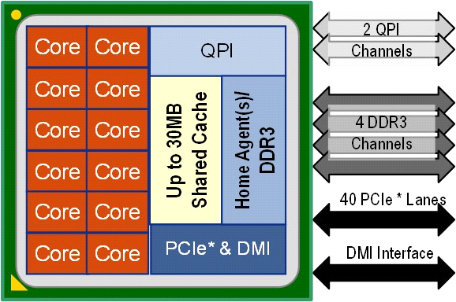

Рисунок 1 - Процессор Intel Xeon E5-2692v2

* Архитектура Intel 64
* Процессор Ivy Bridge-EP

P кластер (Intel Xeon E5-2692v2 Core) = 12 Core (Intel Xeon E5-2692v2 Core)

3) Ядро процессора Intel Xeon E5-2692v2:

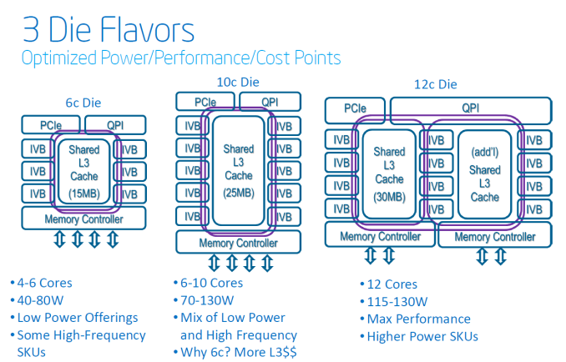

Рисунок 2 - Ядро процессора Intel Xeon E5-2692v2

Core(Intel Xeon E5-2692v2) = Csh30Мб

4) Процессор Intel Xeon Phi 31S1P:

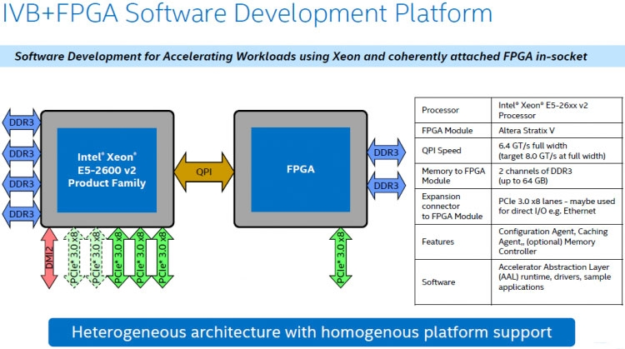

Рисунок 3 - Процессор Intel Xeon Phi 31S1P

P кластер (Intel Xeon Phi 31S1P Core) = 57 Core (Intel Xeon Phi 31S1P Core)

5) Ядро Intel Xeon Phi 31S1P:

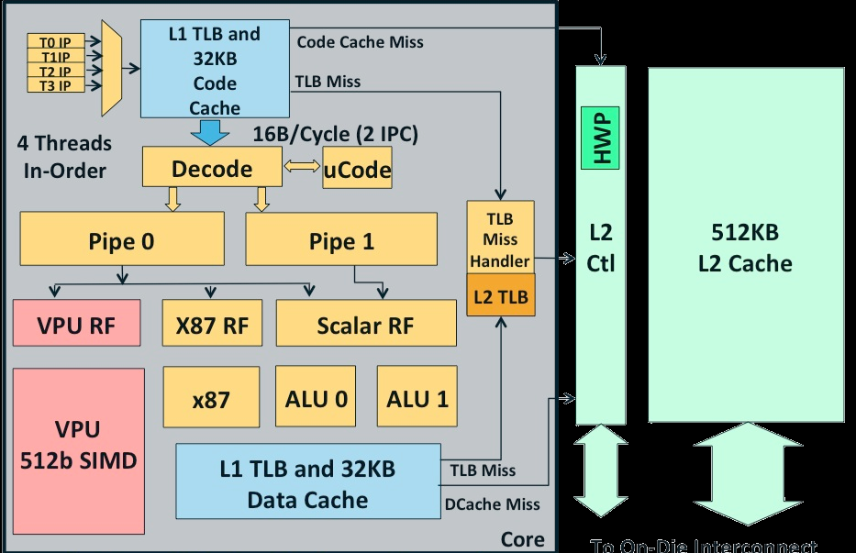

Рисунок 4 - Ядро Intel Xeon Phi 31S1P

Core (Intel Xeon Phi 31S1P) = {Csh512Кб, Rgx87, B, F}

6) Узел Neo-heterogeneous:

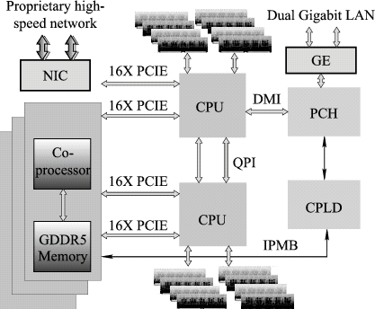

Рисунок 5 - Узел Neo-heterogeneous

2P(Intel xeon), 3P(Intel xeon Phi)

7) Модуль Computer Blade:

Computer Blade = CPM Module, APU Module= 2Node(Neo-heterogeneous)4CPU, 4P(Intel Xeon Phi), 6P(Intel Xeon Phis)

8) Суперкомпьютер Tianhe-2 (MilkyWay-2):

16 000 узлов, 8 computer blade, 125*8*8Computer blade

Расчёт производительности

Intel Xeon E5-2692v2 Core = 12* 2.2 GHz* 8 Flop/такт= 211.2 GFLOPS

Intel Xeon Phi 31S1P Core = 57* 1.1 GHz*16 FLOP/такт = 1003,2 GFLOPS

Node (Neo-heterogeneous) = 2 *211,2 GFLOPS + 3*1003,2 GFLOPS = 3432 GFLOPS

Computer Blade = 2*3432 GFLOPS =6864 GFLOPS

Compute frame = [8 Computer Blade] = 8*6864 GFLOPS=54 912 GFLOPS

Super (Tianhe-2 (MilkyWay-2)) = 125*8* 54 912 GFLOPS =54 912 000 GFLOPS=54.91 PFLOPS

Значение в ТОП500 = 54,9 Pflops

Получившееся значение = 54.91 PFLOPS

Вывод: За время составления практической работы были получены значения, приблизительно совпадающие с реальными значениями. Также были получены навыки исследования системных характеристик суперкомпьютеров и в целом интернет – дайвинга.